Titre

Premier Autheur1 et Deuxième Autheur2,*

1 Université de Ngaoundéré, P.O. Box 455, Ngaoundéré-Cameroun

2 MANAOO-JCI SARL, P.O. Box 88, Yaounde-Cameroun  
* Auteur Correspondant : [info@lorexp.org](mailto:info@lorexp.org)

**Résumé.** Le résumé doit résumer le contenu de l'article en termes courts (200 à 300 mots)

**Mots clés :** premier mot-clé, deuxième mot-clé, … , sixième mot-clé.

**1. Première Section**

**1.1. Un exemple de sous-section**

Veuillez noter que tous les paragraphes d'une section ou d'une sous-section ne sont pas en retrait. Les premiers paragraphes qui suivent un tableau, une figure, une équation, etc. n'ont pas non plus de retrait.

**Exemple d'en-tête (troisième niveau).** Seuls deux niveaux de titres doivent être numérotés. Les titres de niveau inférieur restent non numérotés ; ils sont formatés comme des en-têtes préliminaires.

*Exemple d'en-tête (quatrième niveau).* La contribution ne doit pas contenir plus de quatre niveaux de titres. Le tableau 1 suivant donne un résumé de tous les niveaux de titre..

**Tableau 1.** Les légendes des tableaux doivent être placées au-dessus des tableaux..

|  |  |  |
| --- | --- | --- |
| Niveau de titre | Exemple | Taille et style de police |
| Titre (centré) | **Notes de cours** | 14 points, gras |
| Titre de premier niveau 1 | **1. Introduction** | 12 points, gras |
| Rubrique de 2e niveau | **2.1. Zone d’impression** | 10 points, gras |
| En-tête de 3e niveau | **Entête de rodage en gras.** Le texte suit | 10 points, gras |
| En-tête de 4e niveau | *En-tête de niveau le plus bas.* Le texte suit | 10 points, italic |

Les équations affichées sont centrées et placées sur une ligne distincte.

x + y = z (1)

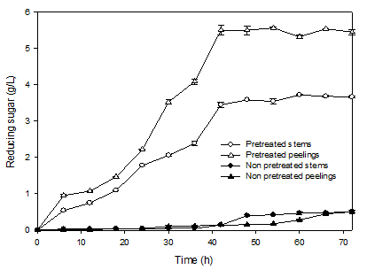

**Fig. 1.** Une légende de figure est toujours placée sous l'illustration. Les légendes courtes sont centrées, tandis que les longues sont justifiées.

Pour les citations de références, nous préférons l'utilisation de crochets et de nombres consécutifs. Les citations utilisant des étiquettes ou la convention auteur / année sont également acceptées. Dans tous les cas, adoptez le même design d'écriture d'une référence à une autre.

Références (exemple pour un article et un livre)

Author, B., 2016. Article title. Journal 2(5), 99–110.

Author, B., Author, A., Author, Z., 2005. Book title. 2nd ed. Publisher, Location.